

Con toda la mesa de trabajo debatan sobre las siguientes preguntas y contestarlas en conjunto:

1. Tanto para el ejercicio 1 como para el ejercicio 2, describan con tus palabras lo que acaban de hacer.
2. Describan con sus palabras cuál es la utilidad que se imaginan implementando Vagrant como herramienta.
3. Determinen, de manera aproximada, cuánto tiempo demoraron en instanciar una VM con VirtualBox y luego esa configuración similar con Vagrant.
4. Modifiquen una vez más el Vagrantfile, creen un HTML en sus máquinas (de manera sencilla, sino pueden tomar el código completo de este [HTML](https://www.w3schools.com/bootstrap/tryit.asp?filename=trybs_temp_webpage&stacked=h)) , nombrarlo como index.html, guardarlo en la misma carpeta que el Vagrantfile y luego agregamos las siguientes líneas

|  |
| --- |
| server.vm.provision "file", source: "index.html", destination: "index.html"  server.vm.provision "shell", inline: "mv index.html /var/www/html/index.html" |

Ahora averiguar la IP de la VM, navegan y ¿qué ven como página de inicio?

**Resolución**

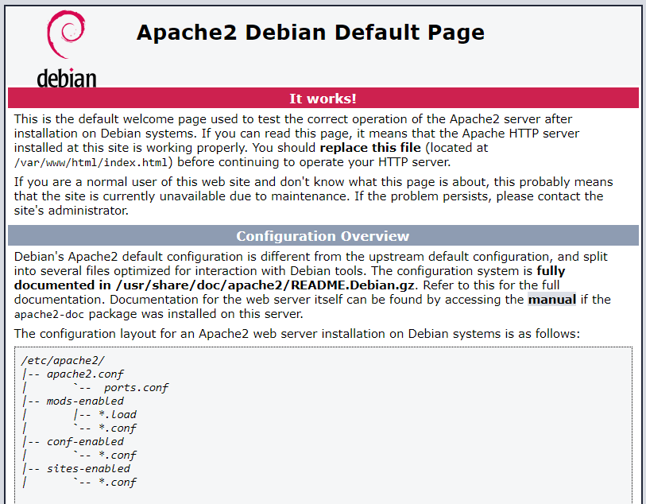

1) En primer lugar creamos una carpeta llamada Vagrant, con un archivo sin extension dentro llamado Vagrantfile. En este ultimo colocamos los comandos de configuracion de la vm que ibamos a crear.

Luego accedimos a gitbash desde esa carpeta e iniciamos el proceso de creacion de la vm. Creamos el servidor web manualmente apache2 y luego de verificar que funcionaba destruimos la maquina virtual con el objetivo de incorporar la creacion del servidor apache de forma automatica agregando comandos para su creacion en el archivo Vagrantfile.

2) Vagrant nos permite sobre todo ahorrar tiempo.

3) Con VirtualBox demoramos al rededor de 20 o 25 minutos (sumado unos minutos por la inexperiencia), con Vagrant se puede tardar 5 minutos.

4)

